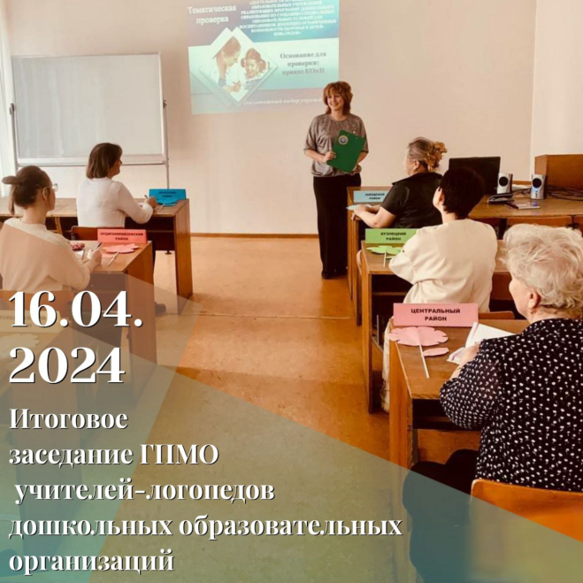
Итоговое заседание ГПМО учителей-логопедов ДОО: анализ результатов и планы на будущее
16 апреля состоялось итоговое заседание городского профессионального методического объединения учителей-логопедов дошкольных образовательных организаций.
Участники заседания провели анализ результатов работы ГПМО за 2023-2024 учебный год. Отметили высокую эффективность и плодотворность проведенных мероприятий. Единогласно приняли решение сделать традиционным фестиваль-конкурс детского творчества для воспитанников с ОВЗ "Вместе веселее".
Учителя-логопеды обсудили перспективные направления и вопросы на будущий учебный год. Планирование тем прошло в виде "открытого микрофона". Были выделены проблемы, над решением которых предстоит работать.
На будущее запланировано обсуждение таких актуальных тем, как раннее речевое развитие, обогащение речевой среды в ДОО, взаимодействие с семьями воспитанников и другие важные аспекты.
В планах ГПМО проведение методических профессиональных мероприятий не только для учителей-логопедов, но и для воспитателей общеразвивающих групп и групп раннего возраста. В рамках ГПМО планируются совместные мероприятий с членами территориальной психолого-медико-педагогической комиссии, учителями-дефектологами, старшими воспитателями и другими педагогами ДОО.
На заседании обсуждались вопросы годового мониторинга коррекционной деятельности педагогов Новокузнецкого городского округа. Определены сроки проведения мониторинга, обсуждались формы итоговой годовой документации.

